**PRAKTIKUM SISTEM OPERASI**

**MODUL 10**



**Nama : NICKY JULYATRIKA SARI**

**NIM : L200200101**

**PROGRAM STUDI**

**INFORMATIKA**

**FAKULTAS KOMUNIKASI DAN INFORMATIKA**

**UNIVERSITAS MUHAMMADIYAH SURAKARTA**

**TAHUN 2021/2022**

1. Program untuk mensimulasi perintah ‘ls’

* Kode program ***list.c***

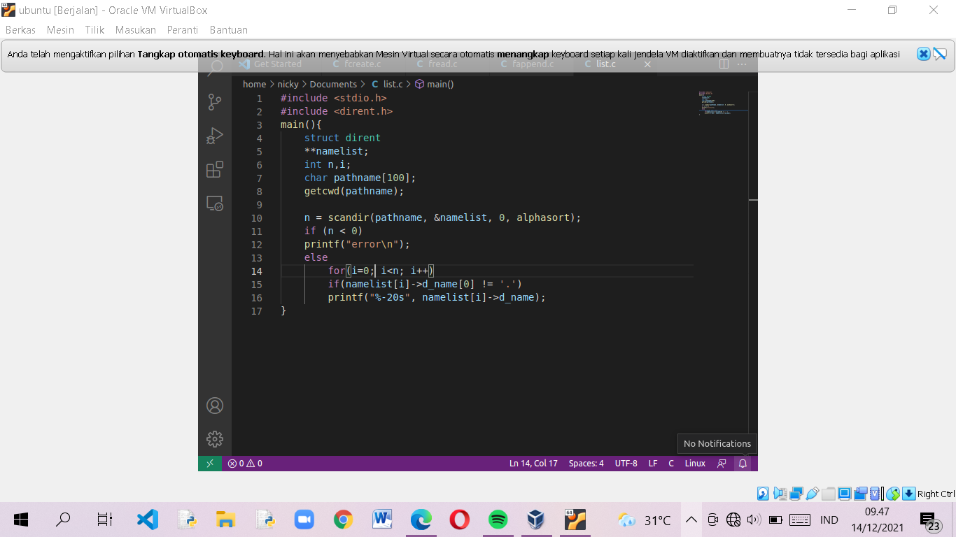

* Running kode lewat terminal

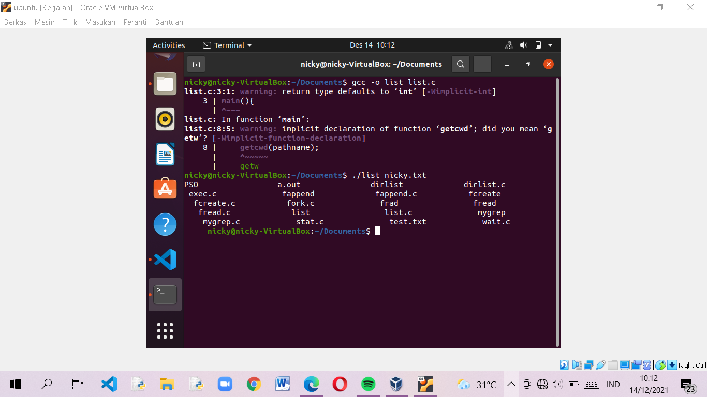

1. Program untuk mensimulasi perintah ‘grep’
   * Kode program ***mygrep.c***

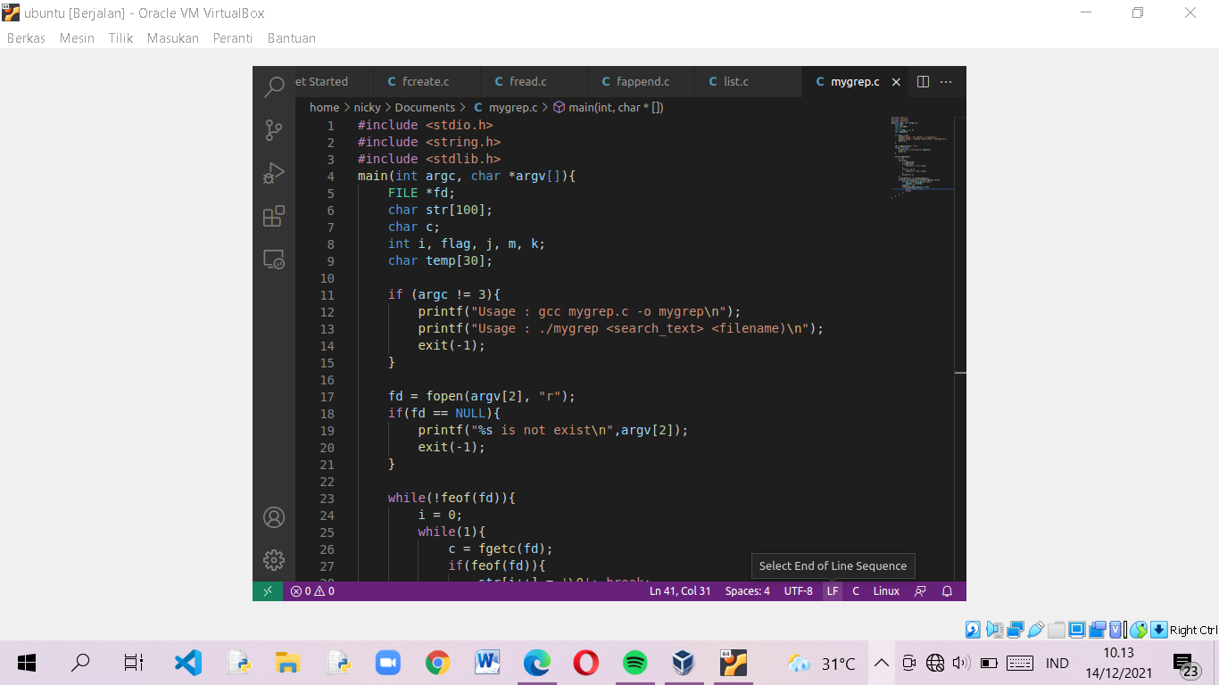

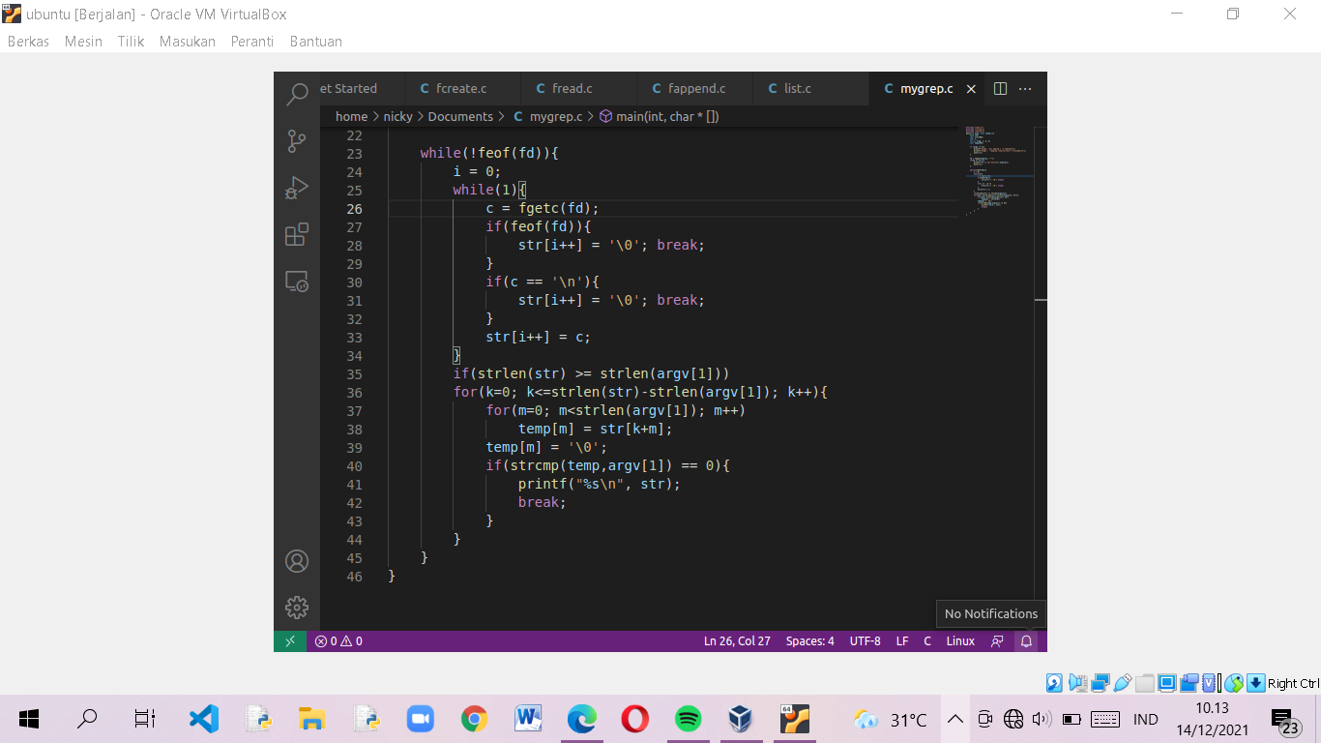

* Running kode lewat terminal

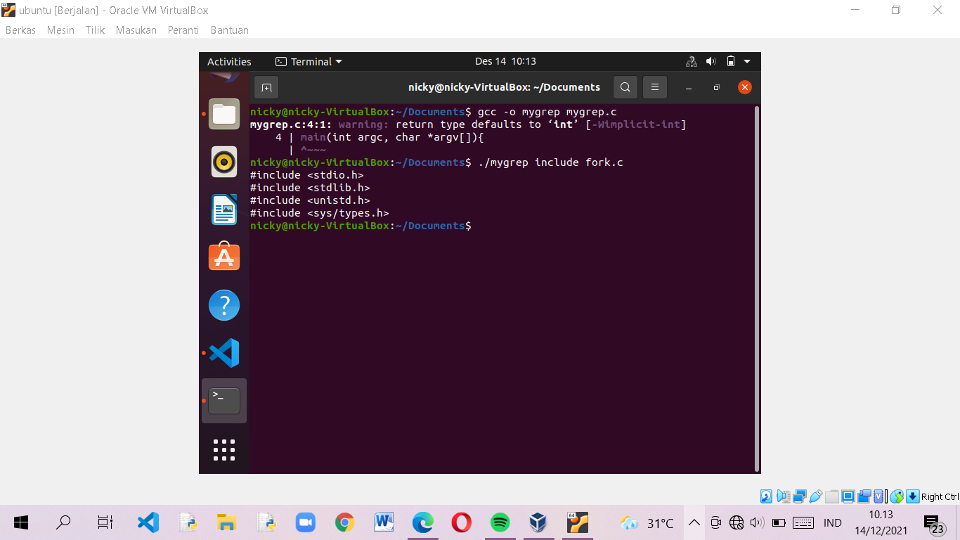

1. Program untuk mensimulasi perintah ‘cp’
   * Kode program ***copy.c***

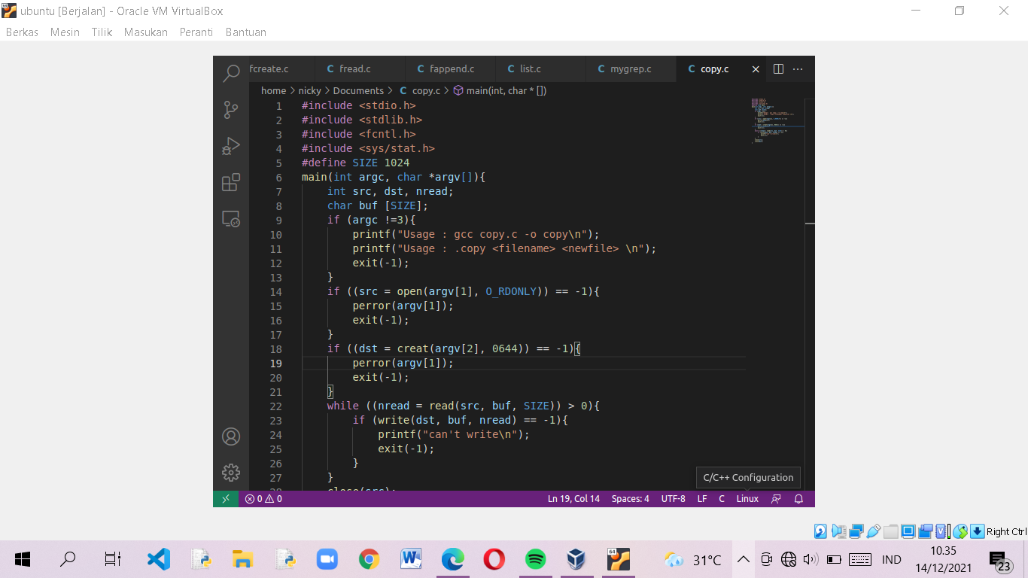

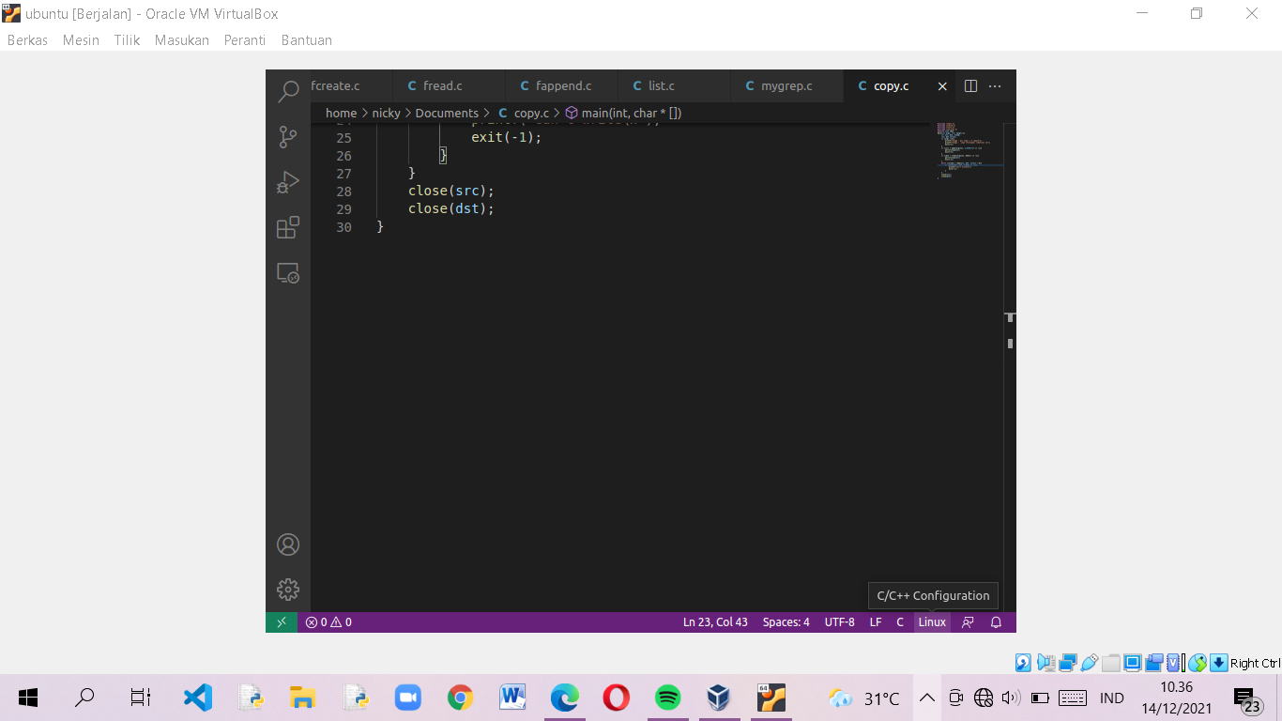

* Running kode lewat terminal

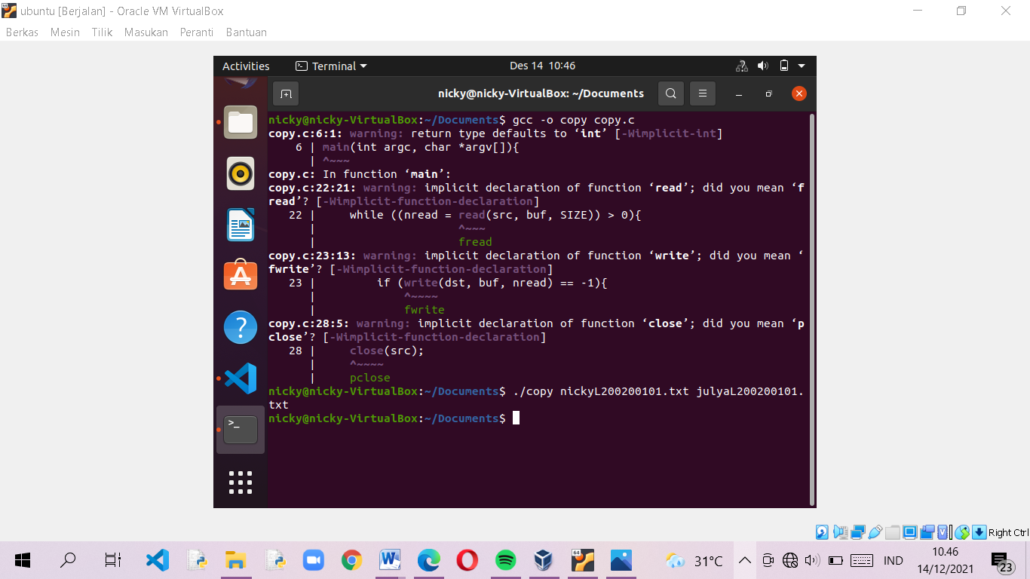

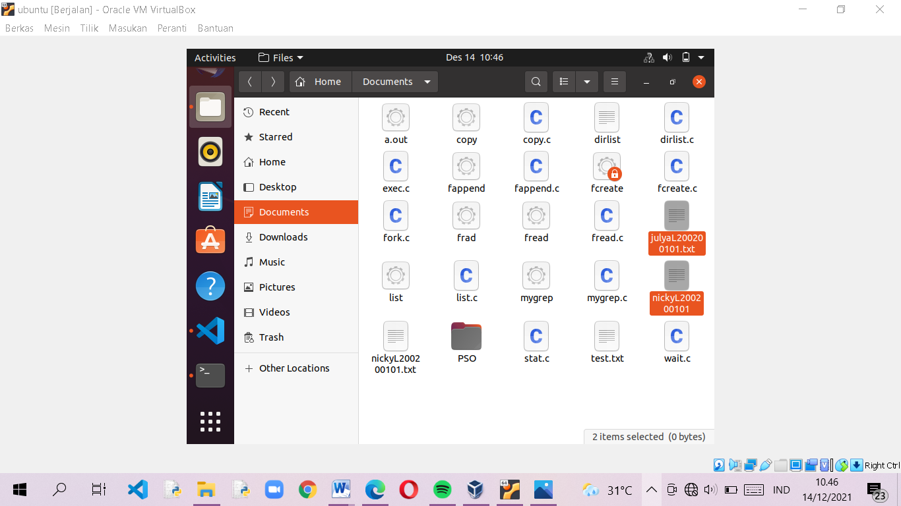

1. Program untuk mensimulasi perintah ‘rm’

Kode program ***del.c***

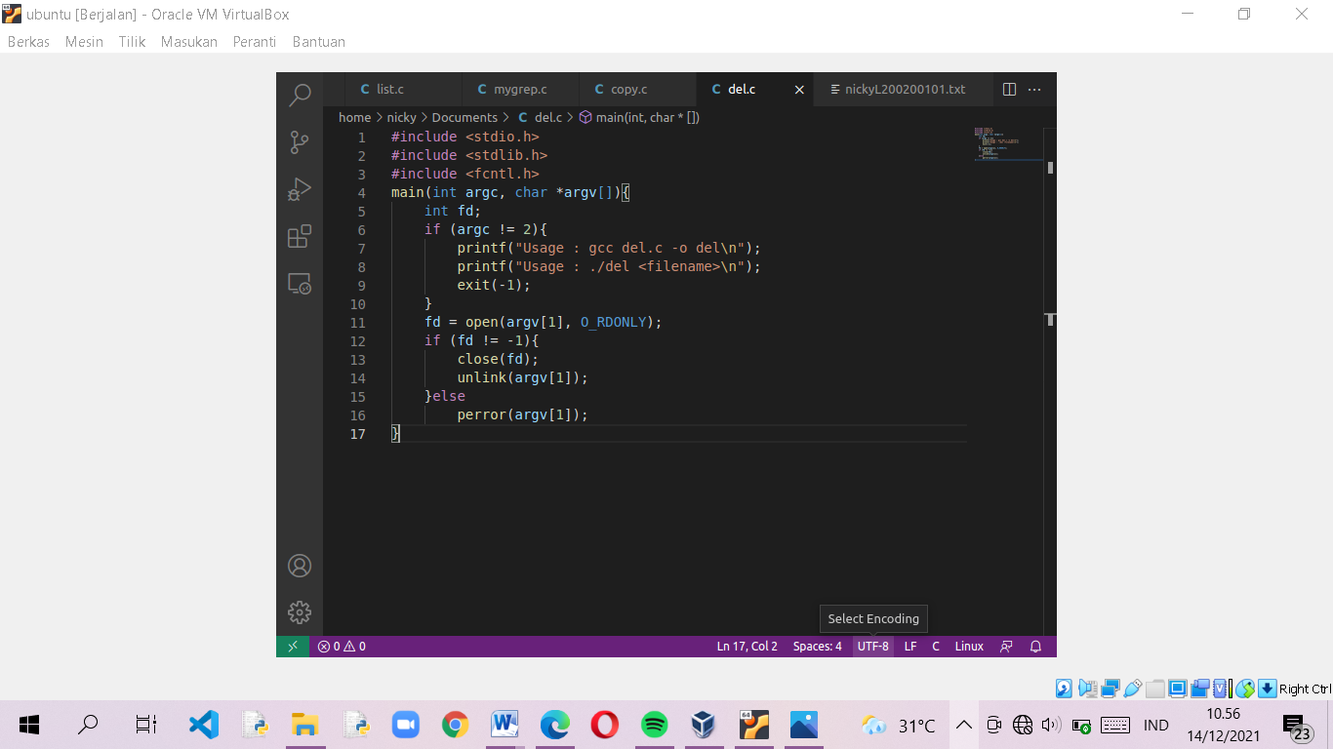

* Running kode lewat terminal

